求职创业补贴操作手册-学生用户
登录山东高校毕业生就业信息网：www.sdgxbys.cn
下方找到：求职创业补贴申请
点击：学生登录入口
之后按照步骤一、二操作

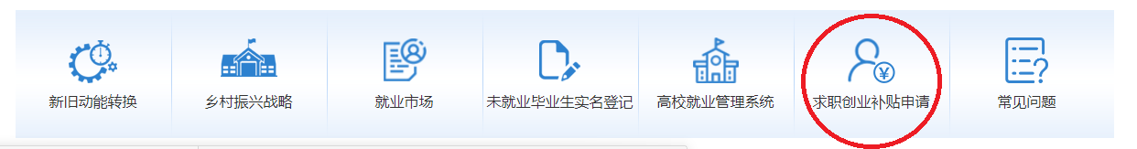
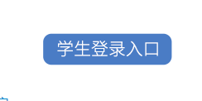
一、学生注册及登录
1、学生注册。学生进入求职补贴申报登录入口，点击学生用户注册即可进入注册的界面。注册字段包含姓名、身份证号、手机号、短信验证码、设置密码、验证码。
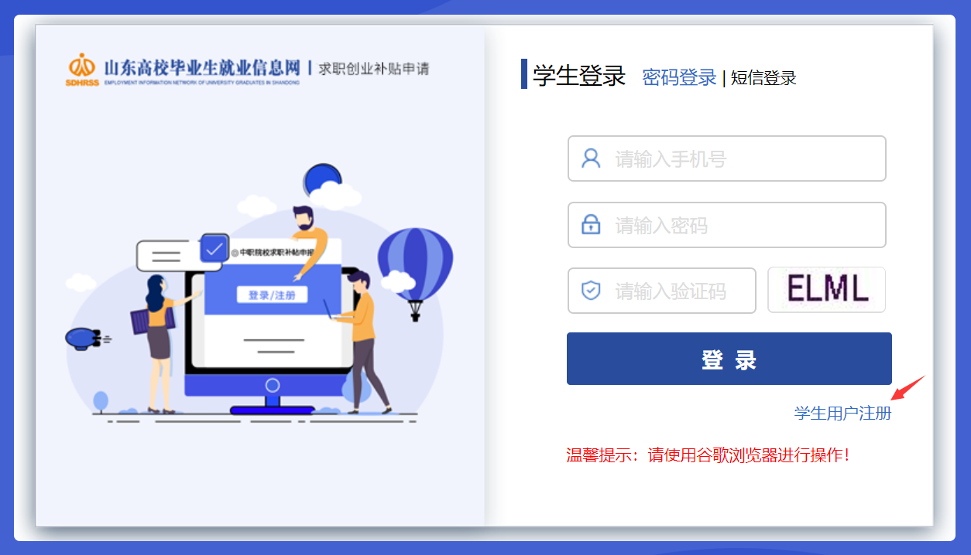
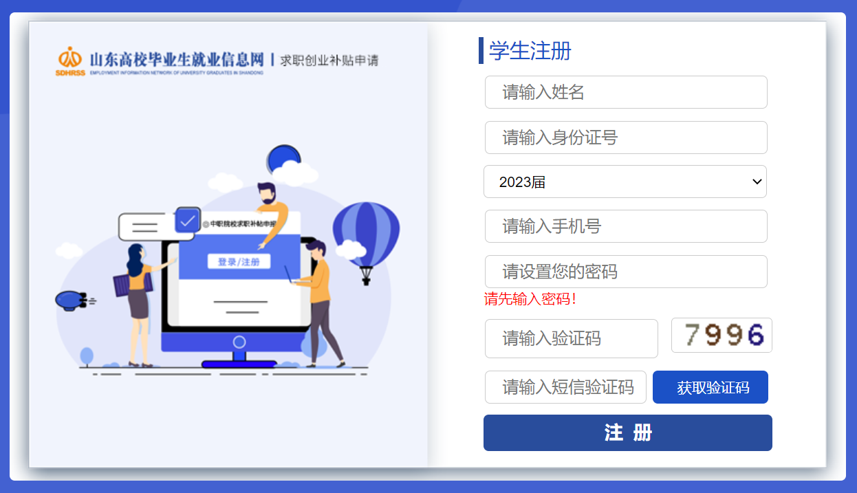
2、学生登录。学生注册完成后可直接进行个人账号的登录，登录方式分为两种，第一种是手机验证登录方式，第二种方式是密码登录。
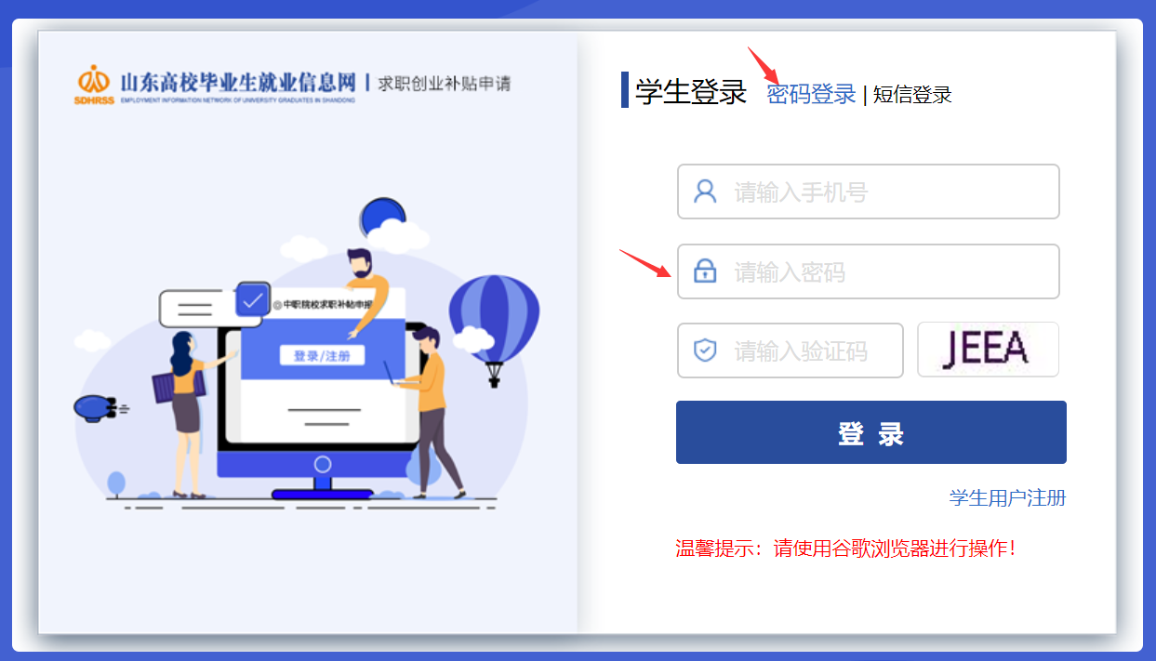
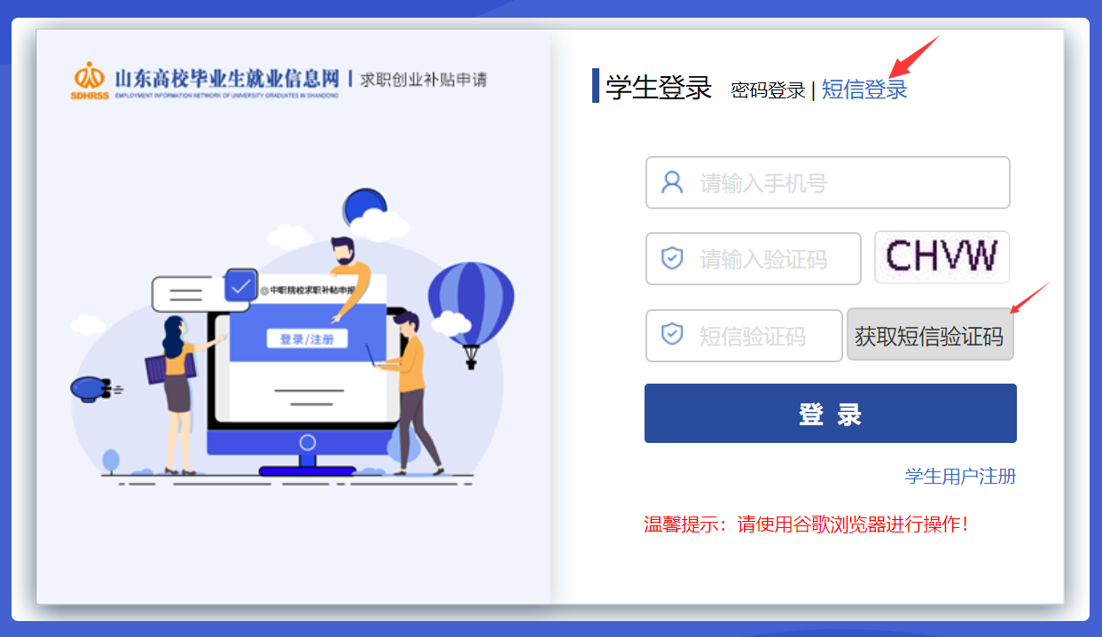
二、学生求职补贴申报填表
学生申报填表包含基本信息和申请原因两个方面。
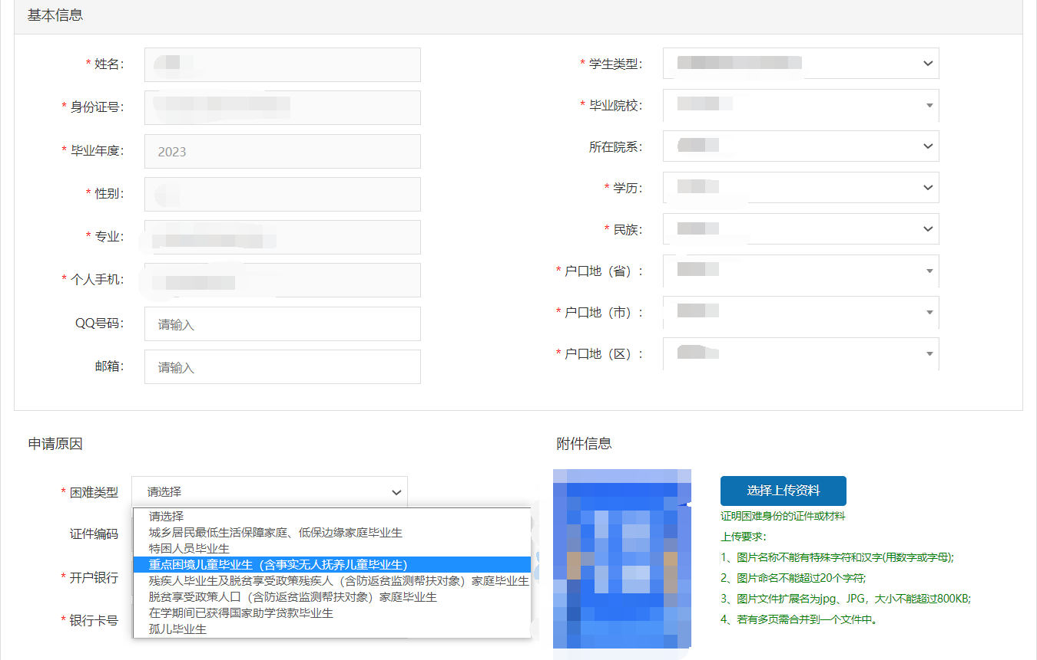
1、基本信息。包含学校类型（普通高等学校非师范类、普通高等学校师范类、中等职业学校、技工院校这四类）、毕业学校、毕业年度（默认2023）、学历、专业、民族、户口所在地、QQ号、电子邮箱。
2、申请原因。
困难类型包含7种类型，分别为（1）城乡居民最低生活保障家庭、低保边缘家庭毕业生；（2）特困人员毕业生；（3）孤儿毕业生；（4）重点困境儿童毕业生（含事实无人抚养儿童毕业生）；（5）脱贫享受政策人口（含防返贫监测帮扶对象）家庭毕业生；（6）残疾人毕业生及脱贫享受政策残疾人（含返贫监测帮扶对象）家庭毕业生；（7）在学期间已获得国家助学贷款毕业生。
选择对应的困难类型时与核验库核验，根据核验结果反馈。如核验信息成功，则不需要上传佐证材料；验证不成功的，则需要上传证明材料。
填写证件编码、开户银行及银行账号，上传证明材料（验证不通过的需要上传，验证通过的无需上传），提交后由学校进行审核。
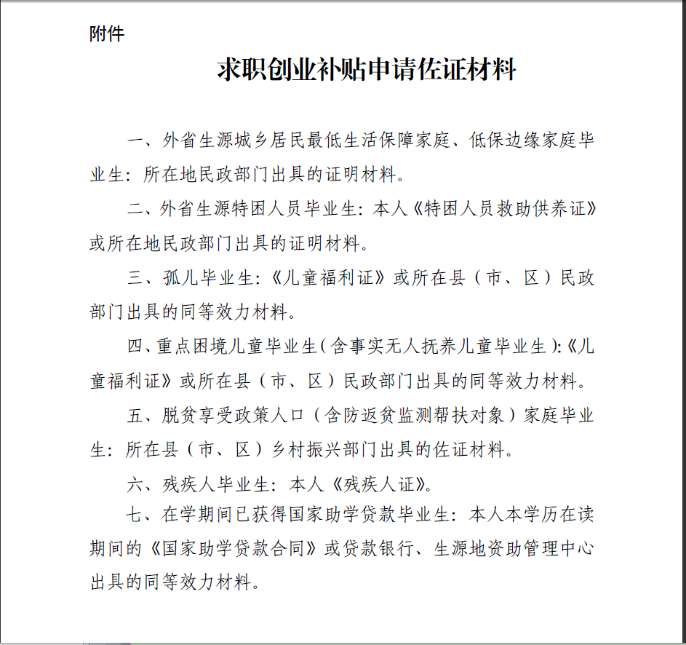

请符合条件的2023届毕业生（20级普高各班、21级五专班），按照文件要求，尽量于10月4日前完成操作，之后学校将进行审核！
文旅学院
招生就业实习实训办公室
2022年9月26日

